**DIREITOS HUMANOS E INCLUSÃO: aproximações jurídicas na APAE de Tocantinópolis**

**Allex Duarte Araújo, Sara da Conceição Borges Universidade Federal do Norte do Tocantins, allex.araujo@ufnt.edu.br, sara.borges@ufnt.edu.br**

1. **Resumo**

A APAE (Associação de Pais e Amigos dos Excepcionais) é uma organização sem fins lucrativos dedicada a oferecer assistência integral, promovendo direitos essenciais as pessoas com deficiência intelectual e múltipla, buscando garantir seus direitos fundamentais e promover sua autonomia. Fundada em Tocantinópolis em 16 de fevereiro do ano de 2000, a APAE conta atualmente com cerca de 100 alunos matriculados na escola "Um Passo Diferente", que possui ao todo, 18 turmas. A matrícula é realizada anualmente, com possibilidades em ambos os semestres. Além de educação, a APAE proporciona acesso à saúde, lazer, formação profissional e inclusão social, atuando em mais de 2000 municípios no Brasil. A organização também promove a conscientização sobre direitos humanos e sociais, envolvendo alunos, professores e a comunidade escolar em discussões sobre cidadania, dignidade, igualdade e outros direitos fundamentais. O presente projeto foi desenvolvido na APAE (Associação de Pais e Amigos dos Excepcionais), focando na promoção e defesa dos direitos das pessoas com deficiência. Dessa forma garantido um direito essencial promovido pela Declaração Universal dos Direitos Humanos (DUDH) de 1948 e na Constituição Federal de 1988. A escola foi instituída para ser um espaço socioeducativo, pois na maioria das escolas da rede não consegue garantir o direito de forma efetiva, seja por falta de pessoal qualificado, seja pela falta de material didático-pedagógico. Por isso a ação foi voltada para proporcionar acesso a seus direitos fundamentais e promover a conscientização na comunidade escolar também, pois as questões debatidas influenciaram até mesmo o questionamento dos professores e professoras que acompanhavam seus alunos. Portanto, a APAE executa atividades tais como: a educação, saúde, assessoria e acesso ao lazer, possibilitando a formação profissional e inclusão social. É uma entidade que está presente em mais de 2000 municípios do território brasileiro.

**Palavras-chave:** direitos humanos, pessoas com deficiência, inclusão.

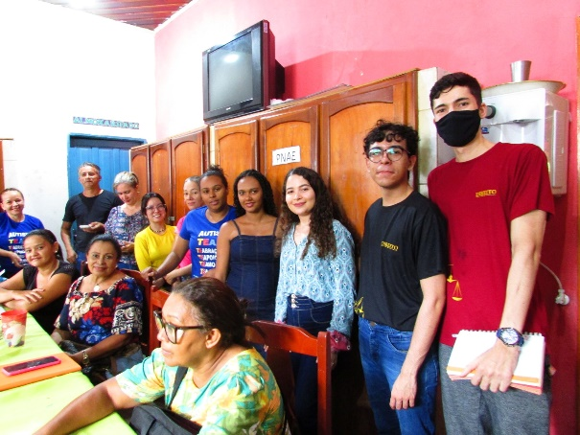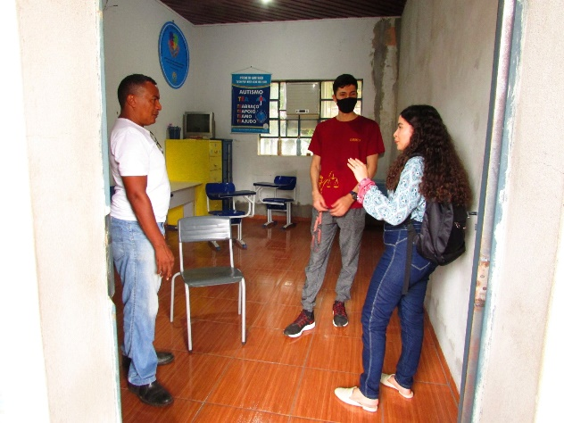

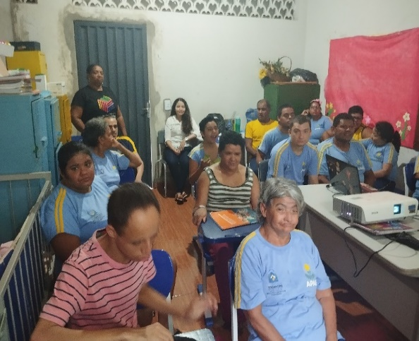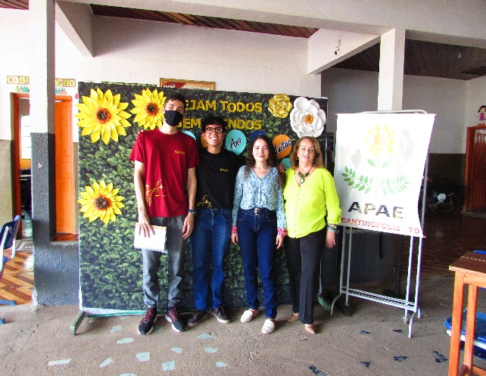

1. **Introdução**

O projeto de extensão **Direitos Humanos em Comunidade** foi desenvolvido ao decorrer do semestre 24/1. Dentre as atividades desenvolvidas, podemos destacar: 1- leitura mensal de referencial sobre direitos humanos; 2- visita a APAE para fazer parceria com a direção e equipe, para montar cronograma de ação; 3- execução de dinâmicas, mini oficinas, apresentações e auxilio às professoras em atividades com as turmas; 4- elaboração do relatório final. A equipe foi muito acolhedora e apoiaram o nosso projeto. Fizemos uma apresentação do nosso projeto: “Direitos Humanos em Comunidade”, e em seguida entregamos a carta de apresentação para todos do ambiente escolar. O projeto foi orientado pelo prof. Dr. Eliseu Riscaroli e se originou da atividade da ACE-III em 23/2. Diante disso, começamos nossas atividades conhecendo as turmas do turno vespertino, no qual o público-alvo são alunos mais debilitados e que estudam na EJA (Educação de Jovens e Adultos), de acordo com a equipe escolar e com o diagnóstico, esses estudantes que possuem uma considerável dificuldade de aprendizagem precisam de maior atenção, e suporte. Logo após, conhecemos toda a equipe escolar, a qual possui: Raimundo Nonato Alves da Silva - Coordenador de inclusão, Marlúcia Neves da Silva Machado - Coordenadora pedagógica, Licionina Maria Rodrigues da Silva – Diretora e Camila Araújo da Costa, Aldeira Carvalho dos Santos, Marlan Machado Milhomem Mota, Ilaise de Oliveira Ferreira Maranhão – professoras. A APAE atende pessoas com deficiências intelectuais, físicas, autismo e TDAH (Transtorno do Déficit de Atenção com Hiperatividade), essas deficiências são predominantes na instituição, sendo assim eles desempenham atividade que vise o desenvolvimento, habilidades e a qualidade de vida dos estudantes.

Nos primeiros encontros realizados tivemos a oportunidade de acompanhar os alunos em suas aulas, juntamente com suas professoras, as quais sempre estavam passando informações de relevância para o nosso projeto, então foi possível perceber através de informações e observações que as professoras lidavam com diversas dificuldades por ter que direcionar, em alguns casos, alunos que tinham deficiências diferentes em uma única sala de aula, ou seja, é difícil ter que conciliar as atividades e interações com estudantes que possuem deficiências diferentes, até mesmo para o aprendizado eficaz e ao desenvolvimento cognitivo. Esses foram os assuntos tratados diretamente com os alunos e professores, nos quais estavam todos em uma mesma sala, as temáticas foram divididas em vários encontros, dentre os quais se destacam: previdência social, BPC/LOAS Interação com os alunos sobre Direito à Cultura, ao esporte, ao turismo e ao lazer; Direito ao Transporte e à mobilidade, Direito à acessibilidade; Direito de acesso à informação, à comunicação e à justiça, Direito à Saúde, Direito à Educação, Direito à Igualdade e à não discriminação. Diante os encontros, também obtivemos participação da Nágila Vanessa dos S. Guimarães e Vinicius Campos Santos, discentes do curso de Direito, 6° período, os quais contribuíram para o projeto de forma positiva, acrescentando com Direito à cidadania, à dignidade, isenções fiscais e também sobre acesso à justiça.

1. **Objetivos**

1. Promover a melhoria da qualidade de vida das pessoas com deficiência, buscando assegurar-lhes o pleno exercício da cidadania; promovendo a prevenção, proteção à situação de vulnerabilidade ou risco pessoal e social da pessoa com deficiência intelectual ou múltipla atendidas pela instituição, bem como, ações direcionadas ao fortalecimento da relação familiar.
2. Inserir o jovem acadêmico de direito em ações de extensão na comunidade.

1. **Considerações Finais**

A APAE desempenha um papel fundamental na construção de uma sociedade mais inclusiva, onde todas as pessoas, independentemente de suas capacidades, têm a oportunidade de participar plenamente da vida comunitária. Ao fortalecer e apoiar o trabalho da APAE, podemos avançar em direção a uma sociedade mais justa, equitativa e acolhedora para todos. Tais mecanismos garantem o princípio da dignidade humana, para que as pessoas com deficiência possam ter uma rede de apoio e ensino de qualidade, desenvolvendo atribuições cognitivas dos seus alunos. Este projeto destacou a importância da APAE e visa inspirar ações para promover ainda mais a inclusão em nossa comunidade. No entanto, algo que impactou o nosso projeto foi a perspectiva da falta de infraestrutura do prédio da organização, na cidade de Tocantinópolis

1. **Referências Bibliográficas**

DEFENSÓRIA PÚBLICA DO ESTADO DA BAHIA. Direito das Pessoas com Deficiência. Salvador: -1º ed. ESDEP, 2019. Cartilha disponível em: https://www.defensoria.ba.def.br/wp-content/uploads/2019/12/cartilha-pcd-web-2.pdf. Acesso em: 27 de março de 2024.

FRASER, Nancy. A justiça social na globalização: Redistribuição, reconhecimento e participação. Revista Crítica de Ciências Sociais, Coimbra, n. 63, p. 7-20, out. 2002. Disponível em: https://journals.openedition.org/rccs/1250. Acesso em: 13 out. 2024.

**VI. Agradecimentos**

Gostaríamos de expressar nossa profunda gratidão ao Dr. Eliseu Riscaroli pela oportunidade de desenvolver o projeto de extensão "Direitos Humanos em Comunidade" na APAE (Associação de Pais e Amigos dos Excepcionais). Sua confiança em nosso trabalho foi fundamental para o aprendizado e crescimento de todos os discentes envolvidos. Agradecemos também à diretora Licionina, cuja dedicação e apoio foram essenciais para a realização deste projeto. A parceria estabelecida com a APAE enriqueceu nossa experiência acadêmica e nos proporcionou um entendimento mais profundo sobre a importância dos direitos humanos e da inclusão. Estamos muito gratos por todas as vivências e aprendizados que tivemos nesta instituição e esperamos continuar contribuindo para essa causa tão significativa.